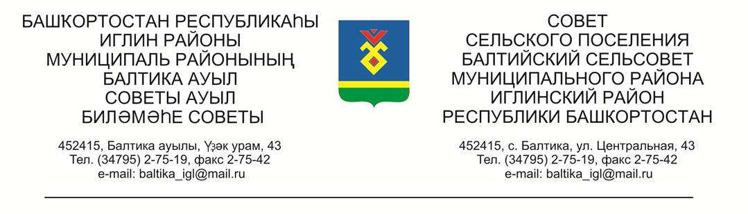
Ҡарар |  | Решение
«18» ноябрь 2022 й. № 360 «18» ноября 2022 г.
Об утверждении «Правил землепользования и застройки сельского поселения Балтийский сельсовет муниципального района Иглинский район Республики Башкортостан»
В соответствии Федерального закона от 06.10.2003 № 131-ФЗ «Об общих принципах организации местного самоуправления в Российской Федерации», ст. 30, 33 Градостроительного кодекса Российской Федерации, Совет сельского поселения Балтийский сельсовет муниципального района Иглинский район Республики Башкортостан РЕШИЛ:
1. Утвердить Правила землепользования и застройки сельского поселения Балтийский сельсовет муниципального района Иглинский район Республики Башкортостан и изложив их в новой редакции.
2. Признать утратившим силу решения Совета сельского поселения Балтийский сельсовет муниципального района Иглинский район Республики Башкортостан:
- от 23 декабря 2015 года № 57 «Об утверждении Правил землепользования и застройки сельского поселения Балтийский сельсовет муниципального района Иглинский район Республики Башкортостан» с изменениями от 22.12.2016г. №177; от 19.10.2018 №368; от 19.11.2021г. №235; от 08.11.2021 №353.
3. Решение вступает в силу со дня его официального обнародования.

4. Настоящее решение обнародовать в здании администрации сельского поселения Балтийский сельсовет по адресу: Республика Башкортостан, Иглинский район, с. Балтика, ул. Центральная, д. 43 и разместить на официальном сайте администрации сельского поселения Балтийский сельсовет муниципального района Иглинский район Республики Башкортостан baltiysk.sp-iglino.ru/

Глава сельского поселения
Балтийский сельсовет
Муниципального района Иглинский район
Республики Башкортостан И.М.Бугвин

